

ŽÁKOVSKÁ FUTSALOVÁ LIGA VÁCLAVA ČECHA
2017 / 2018

Mladší žáci, skupina B

V Městské sportovní hale v Chomutově pokračuje letošní ročník Žákovské futsalové ligy Václava Čecha pořádaný Spolkem Chomutovská liga malého fotbalu a OR Asociace školních sportovních klubů Chomutov. Soutěže se účastní základní školy z Chomutova, Jirkova a širokého okolí a v letošním ročníku nastoupilo dvanáct týmů mladších žáků rozdělených do dvou skupin. Vždy nejlepší dva týmy postoupí do finále soutěže, další dva týmy se utkají O pohár CHLMF a týmy na pátém a šestém místě O pohár AŠSK.
Druhý turnaj odehrála skupina B a velmi blízko finálového turnaje je loňský vítěz ZŠ Na Příkopech Chomutov. Oba zápasy jeho hráči vyhráli a jsou s plným počtem bodů na prvním místě. Na průběžném druhém místě je ZŠ Studentská Jirkov, ale jen bod za ní je ZŠ Školní Chomutov, která má jeden zápas k dobru. Bojovat o účast ve finále může ještě i ZŠ Zahradní Chomutov a o všem rozhodne závěrečný turnaj. Na předposlední místo se posunul nováček ZŠ Školní Klášterec nad Ohří a na poslední místo klesla překvapivě ZŠ Písečná Chomutov. V tabulce střelců jsou na prvním místě Jindřich Bernas ze ZŠ Školní Chomutov a Matěj Růžička ze ZŠ Studentská Jirkov, když oba mají na svém kontě pět branek. Organizačně turnaj vedl Jiří Kupec a zápasy řídili rozhodčí CHLMF Martin Jackl a Pavel Fára.

Výsledky : ZŠ Zahradní Chomutov – ZŠ Školní Klášterec nad Ohří 4 : 1 (2:1) P.Wottawa 2, J.Hořínek, P.Staněk – J.Holeček, ZŠ Studentská Jirkov – ZŠ Písečná Chomutov 5 : 0 (1:0) M.Růžička 2, N.Soběslavský, A.Novotný, L.Makula, ZŠ Na Příkopech Chomutov – ZŠ Zahradní Chomutov 4 : 0 (2:0) D.Luxa 2, J.Kölbl, J.Klír, ZŠ Školní Chomutov – ZŠ Školní Klášterec nad Ohří 3 : 1 (3:1) J.Bernas 2, F.Husák – Š.Šroubek, ZŠ Na Příkopech Chomutov – ZŠ Písečná Chomutov 2 : 0 (1:0) D.Luxa, L.Rostáš.
Předehraný zápas : ZŠ Studentská Jirkov – ZŠ Školní Klášterec nad Ohří 2 : 2 (1:1) M.Růžička, L.Kopecký – J.Goral 2.

Tabulka :

1. ZŠ Na Příkopech Chomutov 3 3 0 0 12: 2 9

2. ZŠ Studentská Jirkov 4 2 1 1 14:10 7

3. ZŠ Školní Chomutov 3 2 0 1 7: 7 6

4. ZŠ Zahradní Chomutov 3 1 1 1 4: 5 4

5. ZŠ Školní Klášterec nad Ohří 3 0 1 2 4: 9 1

6. ZŠ Písečná Chomutov 4 0 1 3 1: 9 1

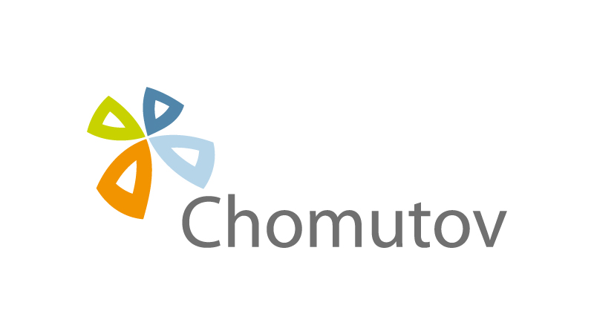

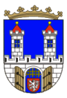
Tabulka střelců : 1.-2. J.Bernas (ZŠ Školní Chomutov) a M.Růžička (ZŠ Studentská Jirkov) oba 5 branek, 3.-4. D.Luxa a L.Rostáš (oba ZŠ Na Příkopech Chomutov) oba 4 branky.

